Steam Roller 题解

【题意概述】

给定一个n\*m网格图，每条边有耗时，开始、结束、拐弯前后的边耗时2倍（不叠加），问某两个点间最短路。（n,m<=100，边权<=10000）

【算法分析】

考虑经典最短路模型，由于与拐弯相关，我们希望将状态放在边上，即刚刚走过某条边时的最短路。然而我们发现，对于下面两种情况，边权是不同的：

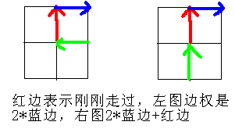

所以我们需要额外的一维状态表示之前两条边之间的关系（拐弯或没有），总点数\*2对于我们来说是可以接受的，这样就能把上述两种情况区分开，最短路即可。

几个细节需要注意：

1、初状态和末状态：初状态必须枚举向四个方向走，并建立4个初始状态，之前两条边的关系应确定为拐弯（因为启动和拐弯等价）。同样，末状态也要根据前两条边关系来决定是否增加一倍最后一条边的权值。

2、建边：每条边2种状态，要向四条边连边，所以这里的编程复杂度不小，不建议复制粘贴，稍有不慎就会写错，而且这种错误很难调。值得一提的是，调头在这道题里面是有意义的，如下图：

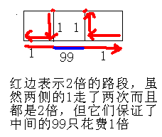

3、最短路选择：本题是网格图，而且边权为正，应当使用dijkstra算法，但经实际测试spfa速度并不慢，这可能是由于以边为点建图的原因。所以，数据并没有卡掉spfa。